院内采购公告
我院将召开产前PCR室改造工程采购比选会议，会议由医院后勤保障科组织，党群办负责全程监督。届时，请各参会单位准时参加，务必提供公司资质（复印件加盖鲜章）及公司实力资料、方案响应文件、报价单（密封）、参会人员的授权书等资料，具体事项如下：
1、会议时间：2014年2月 20日 上午10：30
2、会议地点：四川省妇幼保健院晋阳院区综合楼会议室
3、会议内容：PCR室改造工程（改造内容详见附件（供参考））。本次采购采取院内比选方式，比选小组成员由后勤保障科、产前诊断中心、财务科相关人员组成。
项目概况：本工程为四川省妇幼保健院（晋阳院区）PCR室改造工程，框架结构，装修面积约为50平方米。改造范围包括室内送排风设备、管道改造，使PCR室环境达到规范要求。
4、参会单位的要求：
4.1须具有《企业法人营业执照》、《税务登记证》、《组织机构代码证》
4.2须具有室内装饰企业丙级及以上资质
4.3须具有空调设备安装维修D类I级以上或机电安装三级及以上资质
4.3须具有承接类似工程并具体负责组织设计和施工的业绩，相当的技术经验和相应的技术经济实力及良好的信誉，具有履行合同所必需的设备和专业技术能力；
5、会前要求：
5.1拟参会单位需于2014年2月 20日前进行现场勘察。
5.2拟参会单位需于2014年2月 20日10：30前向我院提供以下资料（复印件加盖鲜章），进行资格初审：
5.2.1公司资质（第4条要求的资料）、参会人员的授权书及身份证复印件；
六、会议安排：
1. 2014年2月 20日，各参会单位必须携带5.2条要求的资料的复印件（加盖公章）等资料交党群办；报价单（密封）一式三份交后勤保障科。
2.党群办负责组织参会单位的资格审查，并填写《院内采购资格审查表》。
3.党群办组织参加比选的单位发言顺序的抽签仪式。
4.各参会单位进入会场，党群办通报资格审查情况，宣布参加比选的单位名单和发言顺序。
5.资质审查合格的单位介绍自己的实力、施工方案、进度、工期、第一次报价、售后服务等情况。
6.小组成员集中与供应商分别进行谈判，供应商在10分钟内填写《二次报价函》，进行最后书面报价。
7.谈判小组根据谈判情况进行综合评比、投票。
8.现场唱票、统票、监票。
9.根据谈判小组成员投票表决，票数最多且超过半数的公司为确定的候选单位，推荐成交候选单位并排列顺序。后勤保障科长填写《采购评审报告》，小组成员签字确认，逐级上报。

后勤保障科
2014-2-14

附件1：施工图
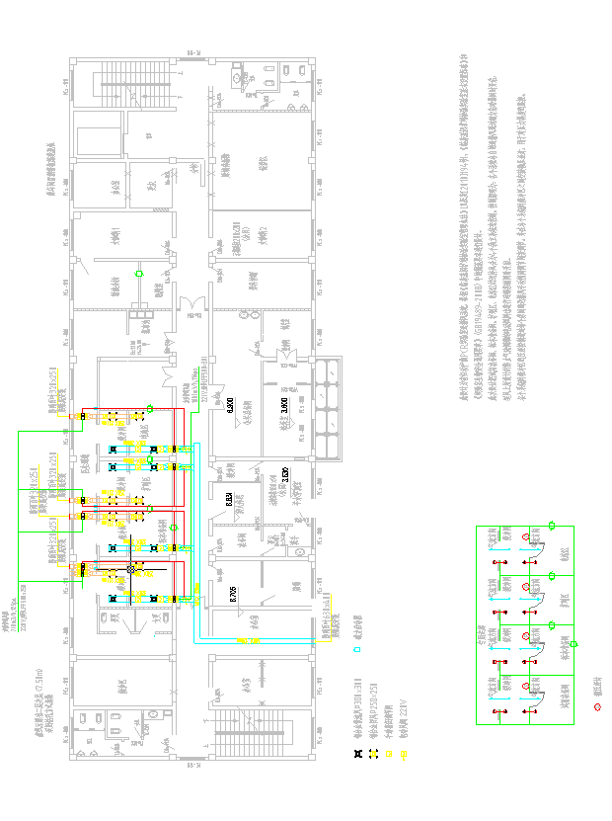

附件2：工作量清单
晋阳院区产前诊断中心PCR实验室改造清单
报价单位：
序号 | 名称 | 规格 | 单位 | 数量 | 单价 | 合价 | 备注
1 | 离心风机箱 |  | 台
2 | 离心风机箱 |  | 台
3 | BV线 | 2.5 | 米
4 | PVC穿线管及线管 | 20 | 米
5 | 磁力启动器 | 10A | 台
6 | 镀锌钢板风管及制作 | 0.5 | ㎡
7 | 防雨百叶 | 630*400 | 台
8 | 防雨百叶 | 320*250 | 台
9 | 手动密闭调节阀 | 250*200 | 台
10 | 手动密闭调节阀 | 320*200 | 台
11 | 电动阀（220V) | 320*200 | 台
12 | 铝合金散流风口 | 320*320 | 台
13 | 铝合金回风口 | 250*250 | 台
14 | 磁力启动器 | 10A | 台
15 | 角钢 | L30 | m
16 | 丝杆 | 8 | 米
17 | 微压差计 |  | 个
18 | 软接 |  | 套
19 | 辅材费
20 | 材料运费
21 | 安装、调试人工
22 | 合计
工期 ： 天

